ИГРОВОЙ СТРЕТЧИНГ
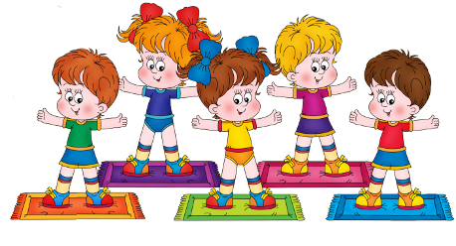

Картотека упражнений

Методика игрового стретчинга основана на статичных растяжках мышц тела и суставно - связочного аппарата, на упражнениях по укреплению позвоночника, на упражнениях ЛФК и корригирующей гимнастики, на приемах мануальной терапии в сочетании с правильным дыханием и элементами релаксации.  Методика не имеет возрастных ограничений, можно начинать занятия с 3-х лет.  Занятия по методике игрового стретчинга проводятся в виде сюжетно-ролевой или тематической игры, в которую входят 10 упражнений на различные группы мышц. Дети изображают различных животных и выполняют упражнения в сопровождении определенных отрывков музыкальных произведений из классической и народной музыки. |  | Комплекс упражнений игрового стретчинга  - упражнения для мышц живота путем прогиба назад;  - упражнения для мышц спины путем наклона вперед;  - упражнение для укрепления позвоночника путем его поворотов;  - упражнения для укрепления мышц спины и тазового пояса,  - упражнения для укрепления мышц ног;  - упражнения для развития стоп;  - упражнение для развития плечевого пояса или на равновесие.
Основные принципы организации занятий.  Наглядность. Показ физических упражнений, образный рассказ.  Доступность. Обучение упражнениям от простого к сложному, от известного к неизвестному, учитывая степень подготовленности детей.  Систематичность. Регулярность занятий, повышение нагрузки, увеличение количества упражнений, усложнения техники их выполнения.  Постепенность. Необходимость построения занятий физическими упражнениями в соответствии с правилами: «от известного к неизвестному», «от простого к сложному», «от менее привлекательного к более привлекательному |  | Закрепление навыков. Многократное выполнение упражнений, умение выполнять их самостоятельно, вне занятий.  Индивидуально-дифференциальный подход. Учет особенностей возраста, состояния здоровья каждого ребенка.  Сознательность. Понимание пользы выполнения упражнения, потребность их выполнять.  Чередование нагрузки. Предусматривается такое сочетание, чтобы работа одних мышц, осуществляющих движение или содействующих принятию определенной позы, сменялась работой других, оставляя возможность для восстановительных процессов, т.е. обеспечивало бы чередование нагрузки и отдыха.

Структура занятия:  Занятия состоят из 3х частей.  В первой (вводной) части, занятия дети выполняют упражнения в различных видах ходьбы, бега, прыжков, для принятия правильной оценки и укрепления свода стопы, координации движений, ориентации в пространстве, развития внимания. |  | Во второй (основной) части переходят к игровому стретчингу. Каждый сюжетный материал распределяю на два занятия. На первом занятии детей знакомят с новыми движениями, закрепляют уже известные. На втором занятии - совершенствование и точность выполнения упражнений, передача характерных особенностей образов. Все упражнения выполняются под соответствующую музыку. Музыкальное сопровождение при выполнении упражнений игрового стретчинга более целесообразно исполнять на втором занятии
На первом обучающем занятии приходиться давать много словесных указаний, учитывать индивидуальность выполнения упражнения каждого ребенка. По мере освоения упражнений, достижения определенных навыков, качества и быстроты их выполнения, ребенок способен соотносить свои действия с определенным музыкальным ритмом и тогда музыкальное сопровождение становиться необходимым. Формы организации этой части занятия могут быть различны. Важно осуществить правильный выбор упражнений для всех групп мышц, вариативно менять виды деятельности.  Подвижная игра также составляющая основной части занятия. Подбор подвижной игры осуществляется в зависимости от сложности и интересности предыдущих действий. Игра может носить более или менее активный характер. |  | В третьей (заключительной) части решается задача восстановления организма после физических нагрузок и переход к другим видам деятельности. Дыхательные упражнения способствую более быстрому восстановлению организма и несут оздоровительный характер. Важно научить ребенка дышать носом, соотносить вдох и выдох с движениями. Упражнения на релаксацию включают в каждое занятие: необходимо, чтобы ребенок научился снимать напряжение мышц после физической нагрузки, расслабляться. Этому соответствует упражнения на релаксацию, выполняемое в игровой форме. Желательно использовать музыкальное произведение, отражающее характер выполняемых действий.  Подбор оборудования и материалов к занятию осуществляется в соответствии с содержанием каждого занятия

«Просыпаемся». Сесть на корточки, пальцы рук сцепить в замок и вытянуть вперёд, опустив голову, медленно поднимаясь, выпрямить ноги, а затем, одновременно поднимая туловище и прямые руки и не отрывая пяток от пола, вытянуться вверх, развернув ладони, руки через стороны опустить вниз. |  | «Грустный медвежонок».  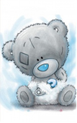  Сесть в позу прямого угла, ноги согнуть в коленях, слегка разведя их, пятки приблизить к ягодицам, руки провести под внешнюю сторону согнутых ног, захватить ладонью стопу с внешней стороны. Поднять правой рукой правую ногу, стараясь выпрямить колено. Задержаться нужное время, то же движение левой ногой.
  «Носорог».  Лечь на спину, руки положить за голову, ноги выпрямить, носки оттянуть. Поднимать голову, плечи и руки, одновременно поднимая одну ногу и сгибая её, стараться коленом коснуться лба, носок остается оттянут. Задержаться. То же движение другой ногой. |  | 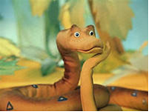  «Удав».  Лечь на живот, ноги вместе, руки в упоре около груди ладонями вниз. Медленно поднимаясь на руках. Одновременно прогнуться, насколько возможно, и, поворачивая голову вправо, посмотреть на пятки, медленно вернуться. Сделать то же самое, но в другую сторону.

«Страус».  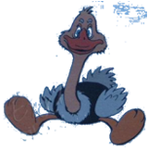  Встать прямо, ноги слегка расставлены, руки свободно опущены вниз. Не сгибая колени, наклониться вперёд, стараясь лбом коснуться колен. Постараться наклониться до тех пор, пока голова не окажется между ногами. Руками обхватить ноги сзади, задержаться. |  | «Шлагбаум». Лечь на спину, ноги выпрямить, носки оттянуть. руки в стороны, ладонями вниз. Поднять прямую правую ногу в вертикальное положение, наклонить влево до касания пола, сохраняя угол в 90 градусов. Вернуться в вертикальное положение. То же проделать другой ногой.
  «Зайчик».  Встать на четвереньки, пальцы ног упираются в пол. Передвигая руки к ногам, выпрямляя колени, постараться встать на пятки, руки от пола не отрывать.  . |  | «Слонёнок».  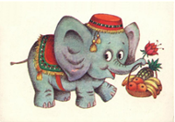  Встать на колени, руки сзади сцеплены в замок, медленно наклониться назад, как можно дальше. Задержаться.

  «Зёрнышко». Сидя на корточках, пятки на полу, ноги вместе. Пальцы рук сцепить в замок и вытянуть вперёд-вниз, опустив голову, чуть наклонив туловище. Раз! – медленно поднимаясь, выпрямить ноги, а затем, одновременно поднимая туловище и прямые руки и не отрывая пятки от пола, вытянуться вверх, развернув ладони. Два! – руки через стороны опустить вниз. |  |   Поза «Индеец», в которой дети находятся между выполнением упражнений. Сесть на пятки, руки положить на бедра, локти развести в стороны. Представить себя вождём индейцев с гордой осанкой и всё время за ней следить.
«Кошка» избавляет от скованности позвоночника и его деформации. Помогает детям разработать мимические мышцы и выражение эмоций.  И. п. — стать на четвереньки, спина прямая.  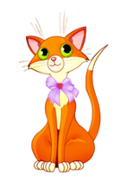  Раз! — поднять голову, максимально прогнуть спину.  Два! — опустить голову, максимально выгнуть спину. |  | 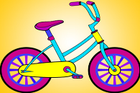  «Велосипед» оказывает большое воздействие на поджелудочную железу, что предохраняет от диабета. Восстанавливает и очищает органы пищеварения.  И. п. — лечь на спину, носки оттянуты. Попеременно руки положить за голову. Поднять ноги, выпрямлять и сгибать ноги, не опуская их на пол.

«Ходьба» предупреждает развитие плоскостопия, способствует развитию подвижности суставов ног, улучшению осанки.  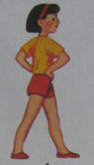  И. п. — сесть в позу прямого угла, ноги вместе, носки вытянуты, руки в упоре сзади — высокий упор. Попеременно тянуть носки на себя. |  |   «Тянемся к солнцу» Растягиваются мышцы спины, вытягивается позвоночник.  Поставить ноги чуть шире плеч, соединить руки в замке, потянуться вверх ладонями, приподнимаясь на носки. Удерживать положение 10-60 секунд.
Упражнение «Собачка»  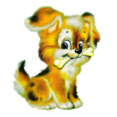  И. п. Сесть на пятки. Руки в упоре сзади, параллельно бокам. Пальцы рук обращены в противоположную от тела сторону,  1. Выгнуть спину и откинуть голову назад. Прогнуться. Задержаться нужное время.  2. Вернуться в И. п. Дыхание: вдох в 1-й фазе, выдох во 2-й. Повторить нужное количество раз. |  | Упражнение «Рыбка»    И. п. Лечь на живот, ноги чуть развести в стороны, руки согнуть в локтях, ладони положить на пол на уровне плеч.  1. Плавно, без рывков, разгибая руки, поднять голову и грудь, одновременно сгибая ноги в коленях, постараться дотянуться ступнями ног до головы. Задержаться нужное время.  2. Вернуться в И. п. Дыхание: вдох в 1-й фазе, выдох во 2-й. Повторить нужное число раз.

Упражнение «Птица»  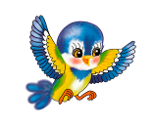  Й. п. Сесть в позу прямого угла, развести ноги как можно шире, носки оттянуты. Руки соединить за спиной за локти («полочкой»).  1. Поднять руки вверх (взмахнуть) и опустить вниз.  2. Наклониться к правой ноге, стараться дотянуться двумя руками до носка.  3. Вернуться в И. п.  4. То же повторить в левую сторону.  5. Вернуться в И; п. |  | Упражнение «Морская звезда»  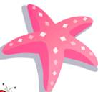  И. п. Встать прямо. Ноги поставить чуть шире плеч. Руки развести в стороны на уровне плеч ладонями вниз.  1. Медленно наклониться вправо, не сгибая ноги и руки, коснуться правой рукой правой ноги, посмотрев на ладонь вытянутой вверх левой руки. Задержаться нужное время.  2. Вернуться в И. п.  3. Повторить эсе в левую сторону. Дыхание: вдох во 2-й, 4-й фазах, выдох в 1-й, 3-й.
«Упражнение «Веточка»  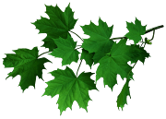  И. л. Лечь на спину, ноги вместе, носки оттянуты. Руки вдоль туловища ладонями вниз.  1. Не сгибая ног в-коленях, сохраняя оттянутые носки, медленно поднять ноги в вертикальное положение. Таз не отрывать от пола. Задержаться нужное количество времени.  2. Медленно вернуться в И. п. Дыхание нормальное. Повторять нужное число раз. |  | Упражнение «Колечко»  И. п. Встать на колени, руки сзади («полочкой»).    1. Медленно наклониться назад, пока голова не коснется ног. Задержаться нужное время.  2. Медленно вернуться в и. п. Дыхание нормальное. Повторить нужное число раз

Упражнение «Маятник»  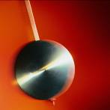  И. п. Лечь на спину, ноги выпрямить, носки оттянуть. Руки в стороны; ладонями вниз.  1. Поднять прямую правую ногу в вертикальное положение.  2. Наклонить влево до касания пола, сохраняя угол в 90 градусов.  3. Вернуться в вертикальное положение.  4. Вернуться в И. п.  5. То же проделать с другой ногой. Дыхание: вдох в 1-й и 3-й фазах, выдох во 2-й. |  | Упражнение «Хлопушка»    И. п. Сесть в позу прямого угла, руки в упоре за спиной. Согнуть ноги коленях, прикасаясь пятками к ягодицам.  1. Поднять вверх правую прямую ногу, вытягивая носок. Правой рукой взять носок правой ноги. Задержаться нужное время.  2. Вернуться в И. п.
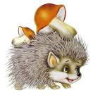  Упражнение «Ежик»:  И. п. Сесть на пятки. Прямые руки в замке за спиной.  Раз! Медленно наклоняясь вперед, стараться коснуться подбородком пола и поднять руки. Два! Вернуться в и. п. (вдох во 2-й фазе, выдох в 1-й) |  | 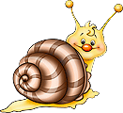  Упражнение «Улитка» И. п. Лечь на спину, ноги вместе, носки оттянуты. Руки вдоль туловища ладонями вниз.  Раз! - медленно поднять прямые ноги, затеи таз и все тело перевести в вертикальное положение, оставаясь в упоре на плечах и руках.  Два! Вернуться в И. П. (Дыхание нормальное)

